SỞ GIÁO DỤC VÀ ĐÀO TẠO KỲ THI TUYỂN SINH LỚP 10
THÀNH PHỐ ĐÀ NẴNG TRUNG HỌC PHỔ THÔNG NĂM 2017

MÔN THI: TOÁN
ĐỀ CHÍNH THỨC
Thời gian: 120 (không tính thời gian giao đề)

Bài 1. (1,5 điểm)
a) Tính A = 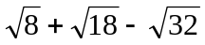
b) Rút gọn biểu thức B = 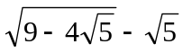
Bài 2. (2,0 điểm)
a) Giải hệ phương trình 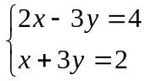
b) Giải phương trình 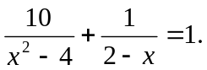
Bài 3. (2,0 điểm)
Cho hàm số y = x² và y = mx+4, với m là tham số.
a) Khi m = 3, tìm tọa độ các giao điểm của hai đồ thị hai hàm số trên.
b) Chứng minh rằng với mọi giá trị m, đồ thị của hai hàm số đã cho luôn cắt nhau tại hai điểm phân biệt A₁(x₁; y₁) và A₂(x₂; y₂). Tìm tất cả các giá trị của m sao cho (y₁)² + (y₂)² = 7².

Bài 4. (1,0 điểm)
Một đội xe cần vận chuyển 160 tấn gạo với khối lượng gạo mỗi xe chở bằng nhau. Khi sắp khởi hành thì được bổ sung thêm 4 xe nữa nên mỗi xe chở ít hơn dự định lúc đầu 2 tấn gạo (khối lượng gạo mỗi xe chở vẫn bằng nhau). Hỏi đội xe ban đầu có bao nhiêu chiếc.

Bài 5. (3,5 điểm)
Cho đường tròn tâm O đường kính AB và C là một điểm trên nửa đường tròn
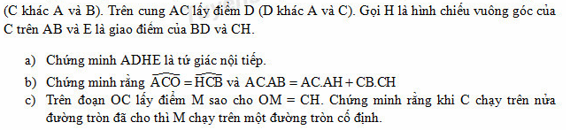

--------------Hết--------------

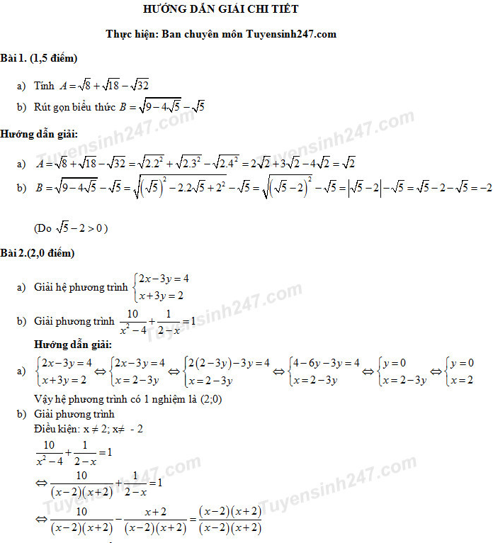
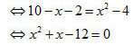

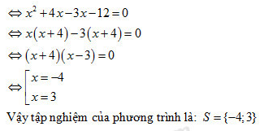

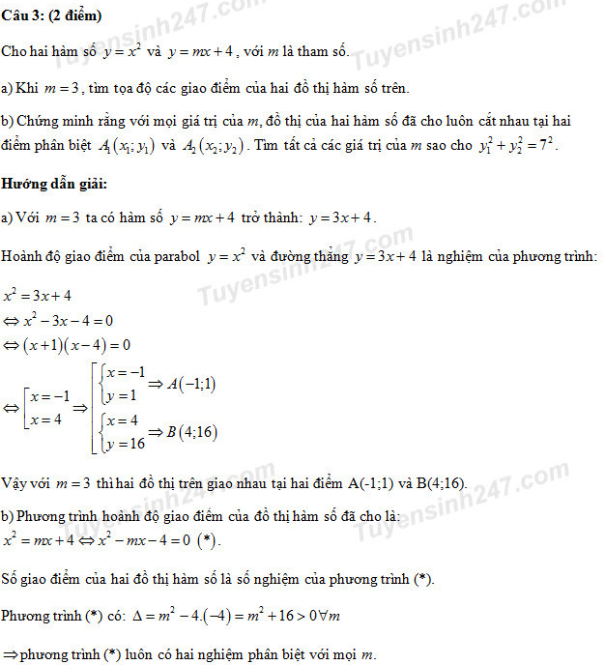
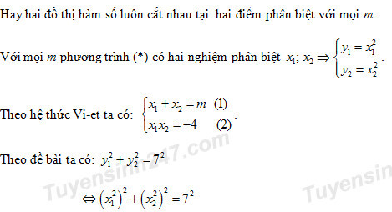

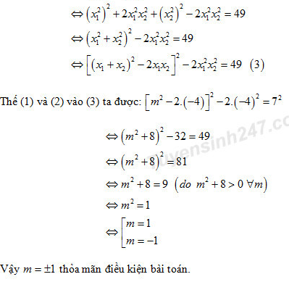
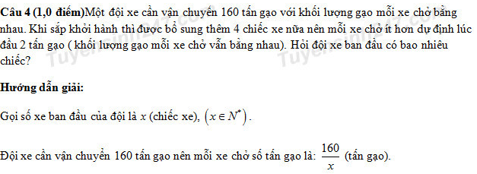
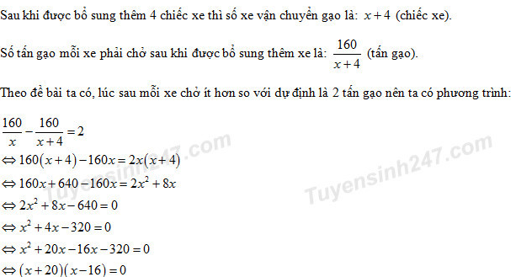

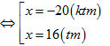 Vậy lúc đầu đội có 16 chiếc xe.
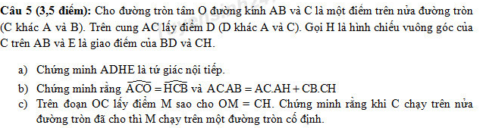
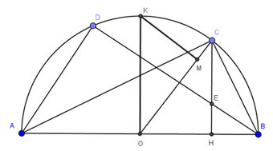
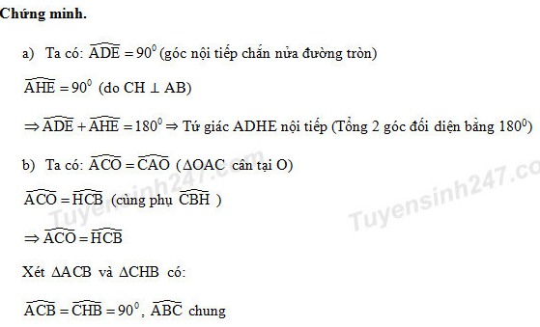
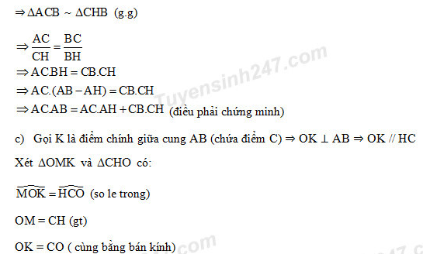
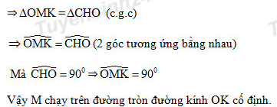

Nguồn:

http://www.baomoi.com/dap-an-de-thi-mon-toan-vao-lop-10-nam-2017-tp-da-nang/c/22452874.epi

